集微汇科技有限公司

创
业
计
划
书

集微汇服务创业团队

2014年4月8日

目 录
一、集微汇出现的背景 4
（一）当今社会现状 4
（二）高等院校学生就业面临的问题 4
（三）高校社区服务平台 4
1、高校社区服务平台简介 4
2、高校社区服务平台的特点 4
3、高校社区服务平台的服务形式 8
（四）某高校校园服务平台的现状 9
二、集微汇创业团队的基本情况 11
（一）团队简介 12
（二）团队宗旨 12
（三）团队目标 12
三、经营理念 12
(一)基本信条 12
(二)做事模式 13
(三)创业精神 13
四、集微汇的管理部门 13
（一）团队介绍................................................................................................. 14
1、组织结构................................................................................................. 14
2、员工情况................................................................................................. 16
3、项目概况................................................................................................. 17
五、集微汇的服务 17
（一）集微汇旗下代理服务 17
（二）集微汇旗下开发服务 19
（三）集微汇旗下数码服务 20
（四）集微汇旗下生活服务 21
（五）集微汇旗下娱乐服务 22
（六）集微汇旗下旅游服务 23
（七）集微汇旗下创意服务 24
- 核心竞争力或技术优势................................................................................... 25
（一）集微汇核心竞争力................................................................................. 25
（二）集微汇服务优势..................................................................................... 25
（三）集微汇团队优势..................................................................................... 25
（四）集微汇经营方向..................................................................................... 26
（五）集微汇市场前景..................................................................................... 26
七、集微汇营销策略............................................................................................... 26
（一）目标市场分析......................................................................................... 26
市场调查（见附表）
（二）环境分析................................................................................................. 26
（三）客户行为分析......................................................................................... 27
（四）营销方式及策略分析............................................................................. 27
（五）长远规划................................................................................................. 28
（六）收入和盈利模式..................................................................................... 28
- 财务分析........................................................................................................... 28
- 股本结构与规模........................................................................................... 28
- 资金来源与运用........................................................................................... 29
- 盈利能力分析............................................................................................... 33
八、风险及规避风险............................................................................................... 34
风险退出分析策略
....................................................................................... 34

一、集微汇出现的背景

（一）当今社会现状
经济全球化、政治多极化、文化多元化、社会信息化的飞速发展,正在日益深刻地改变着人类的生产、生活方式。新的科学技术把人类带入了一个新的时代，即知识经济的时代。知识经济时代的特征不仅是知识成为发展经济的主要要素，而且带来经济全球化和社会的各种变革。这些，都为大学生创业带来了契机。
习近平总书记勉励大学生转变择业观念。习近平总书记在天津考察时，他勉励当代大学生志存高远，脚踏实地，转变择业观念，勇于到基层一线和艰苦地方去，善于在平凡岗位上创造不平凡的业绩，同时要求加大对高校毕业生自主创业支持力度，对就业困难毕业生进行帮扶，增强学生就业创业和职业转换能力。
国家政策大力扶持大学生创业主要表现在以下几个方面：
认真贯彻国家和省关于促进以创业带动就业工作的部署，坚持政策扶持、创业培训、创业服务“三位一体”的工作方针，切实降低创业门槛，加快完善服务体系，不断优化创业服务。大力开展大学生创业教育，将创业教育列入教学培训计划，重视培养大学生的创业意识；充分发挥省级大学生创业教育示范校的示范、辐射和带动作用，推进全省大学生创业教育健康开展。

（三）高等院校学生就业面临的问题
据教育部最新统计2013 年底到2014年的大学生就业面临着一个更加严峻的形势。第一，毕业生多，今年是617万，明年是659万。第二，就业间不足，如果下滑较厉害的话，大学生的就业岗位、就业机会则必然相对有所减少。第三，相关的政策措施和服务体系还亟待完善。第四，我们的大学教育与市场脱节的问题，大学生的就业观念与实际就业市场不适应的问题仍然存在，而且成为大学生就业的一种障碍。然而不得不提的是就业竞争的压力也日益增大。激烈而又艰巨的背景，以及大学生长期缺乏求职，就职的经验使得毕业生对未来一片渺茫。

（四）高校社区服务平台

1、高校社区服务平台简介
高校社区整合应用信息和网格技术的统一应用平台和通道，构筑高校管理、社区网格、便民服务及互动交流于一体，为高校社区的管理、服务提供信息化手段，并通过对高校社区信息资源的共享加以整合，为高校居民提供更优质的信息化服务以及便民化服务（此处的高校社区指涵盖高校附近居民社区的综合社区）。
以下，是集微汇高校社区服务平台搭建详情：
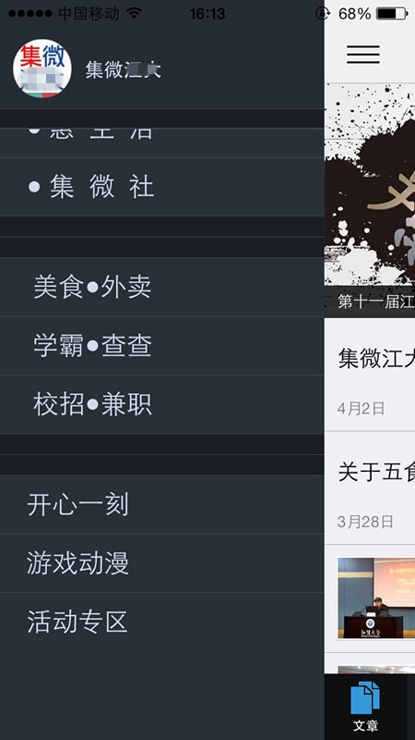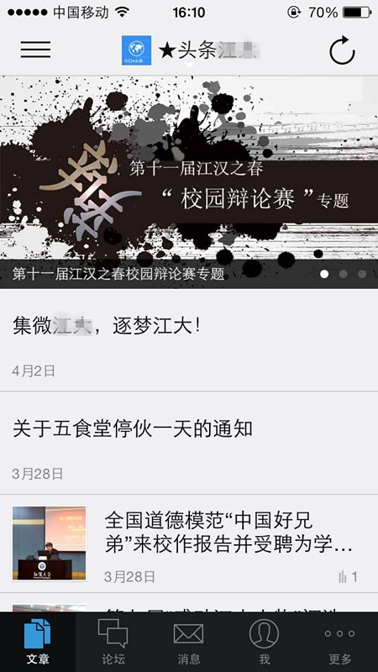

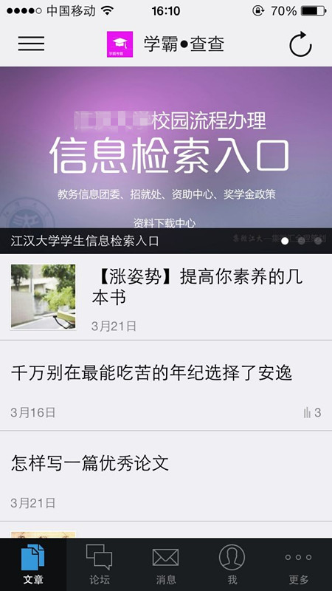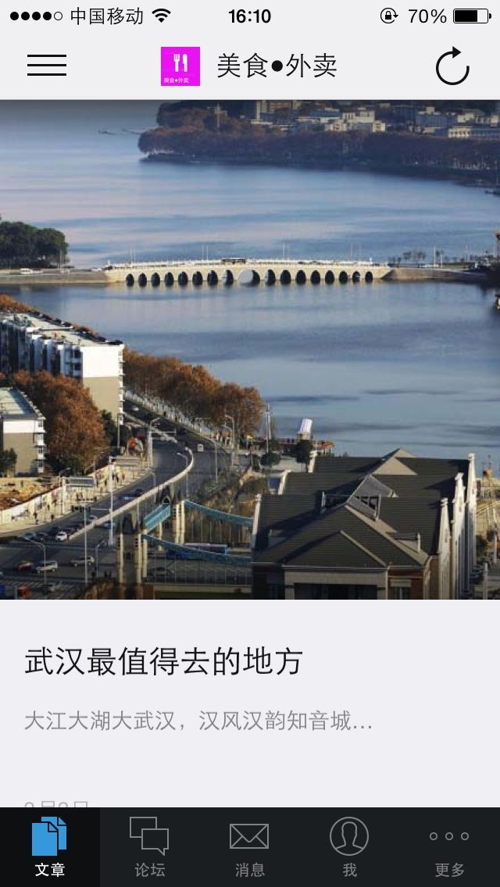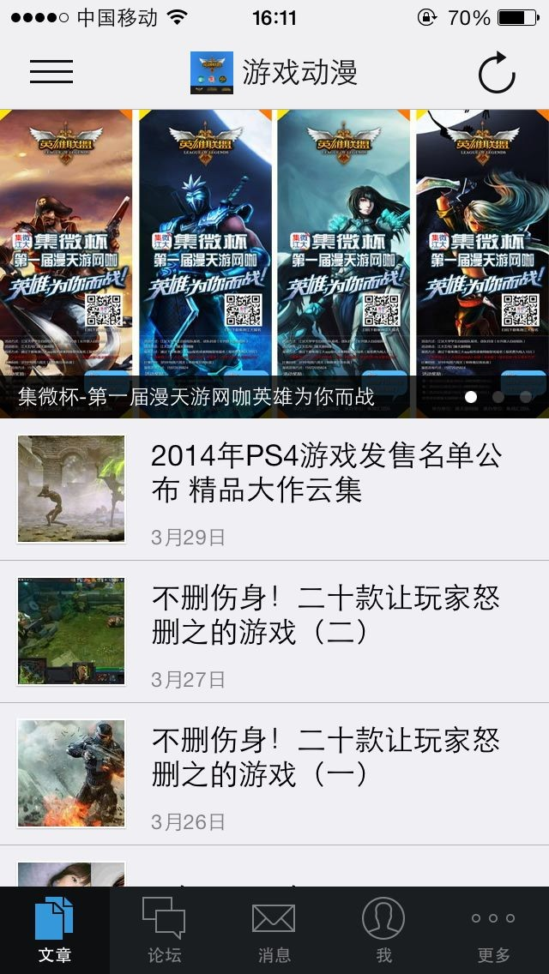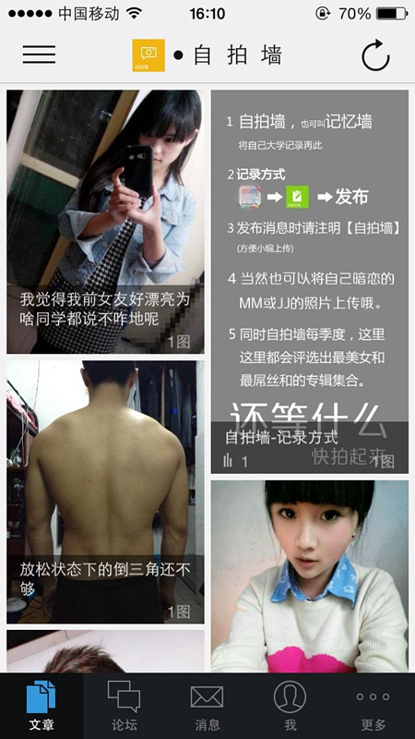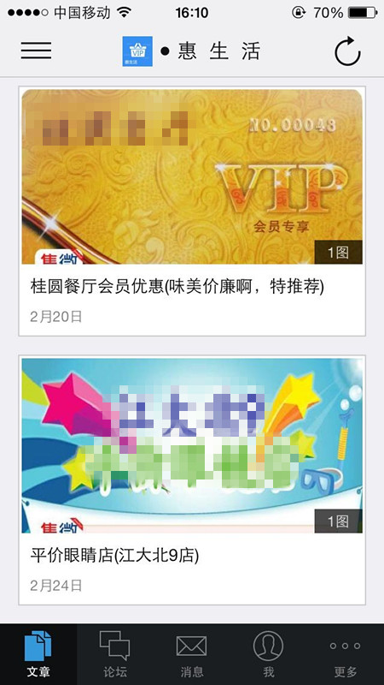

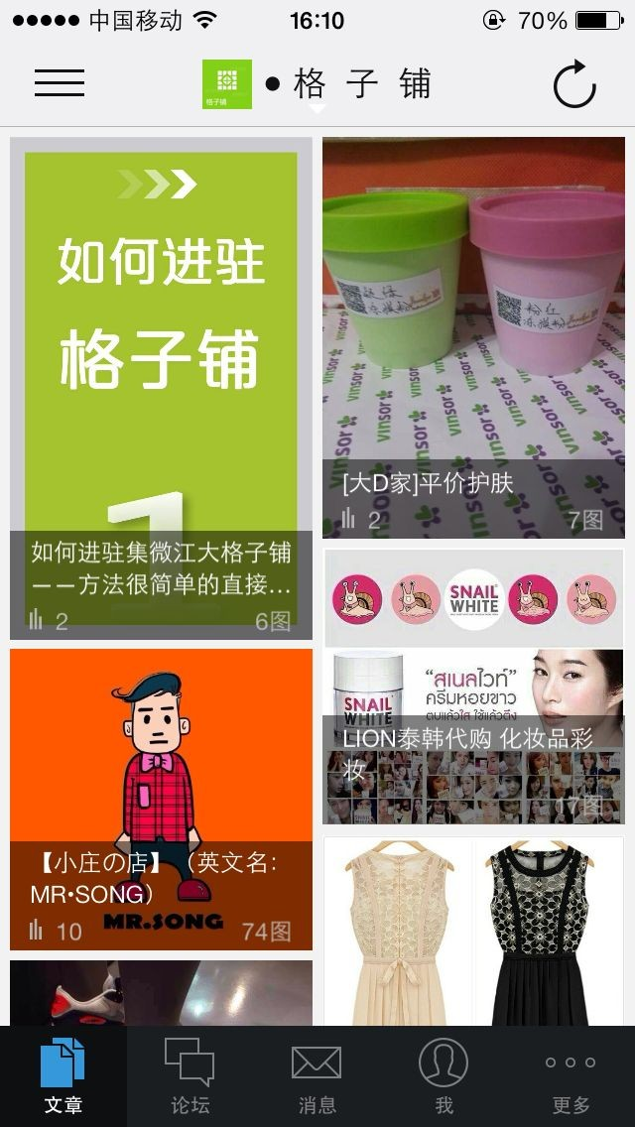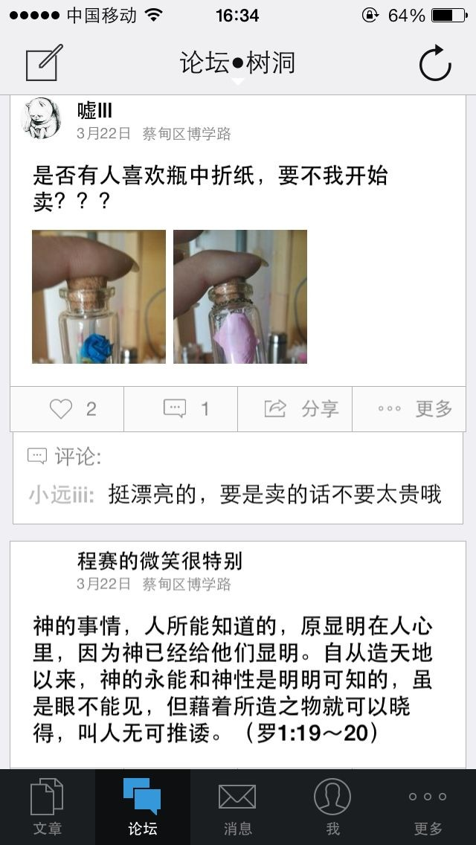

高校社区服务平台的价值：树立良好的信息平台；加强社区信息交流；带动社区消费；塑造诚信交易市场。
- 高校社区服务平台是一个便民服务平台
通过高校社区服务平台可以为社区业务发布商品、服务、打折、促销、优惠、活动信息，社区居民的在线查看便民信息，方便居民生活，从而实现社区服务的配套化。同时社区的主体人群为高校在校生，可以促进高校在校生合理消费，避免盲目消费带来的资源浪费。
- 高校社区服务平台是一个全面环保公益平台
通过高校社区服务平台全方面的整合社区资源，废旧纸质用品，废弃数码用品，合理整合垃圾资源，减小资源消耗；以便达到环保清洁社区的最终目标。
- 社区服务平台是一个社区交流平台
通过社区服务平台为社区居民提供的社交系统，社区居民之间可以通过电脑客户端、手机客户端进行在线交流和适时互动，参与社区共建、社区聚落、社区交易和社区互助。

2、高校社区服务平台市场的特点
- 封闭性。在校大学生与社会服务接触不多，信息交流多来源于校内广播和互联网，信息的普及和传播主要是靠同学间的口耳相传，形成了一个较为封闭但却活跃的消费市场圈，产品的接受度和知名度主要依赖于其在高校市场内，也就是学生消费圈内的口碑，是利用关系营销手法的重要市场。
- 容量大。资料显示，随着我国高等教育近年来的连续扩招，规模不断壮大，截至2005年，我国高等教育在校生的人数将超过1600万，根据调查大学生年平均消费每人5000元，年消费将高达800多亿，对商家和企业来说，也就意味着一个巨大的，高素质的新型消费市场的形成，也将占据未来整个消费市场不可忽视的一大份额。
- 开发成本低。目前，企业在校园的经营并不激烈，一个企业要进入校园市场比其在一般市场上抢占份额要容易得多，成本也低得多。
- 高效性。校园市场消费集中，企业能够通过各种活动进行有效的宣传推广，这样花费的成本相对较低些。而且，有效的信息传达也比校园外市场上更迅速直接。高校社区服务平台将资源高效集中。
- 延续性。校园市场是有未来导向性的，具有连续性。企业占领这个市场不仅会带来短期的商品效益，而且，当代大学生一代拥有知识资本，以脑力劳动为主，崇尚品质生活，具有鲜明的品牌意识，是形成中国新生中产阶级和引领青年一族消费潮流的重要支柱，必将成为未来社会中消费的主导力量。
- 文化的独特性。高等学校的文化既是校园文化的，又是社会文化的一部分，具有大众化和独特性综合的特点。新生代的高校学生热衷于各种时尚、潮流的“文化娱乐”方式，以此作为彰显自身个性的方式，这些都预示着高校市场文化消费的巨大潜力。高校文化在普及的过程中，也将引发新一轮的文化消费的热潮，而网络的迅速发展，使得校园文化加速传播与扩展，这种趋势将会打破以往校园文化仅作为社会文化的亚文化存在的现象，并将全国各个高校的校园文化连成一个统一，互动，活跃的整体，使得文化消费成为不可忽视的一个消费热点。
高校社区服务平台和其他服务平台重要的区别就是，高校社区服务平台不能太商业化，各学校对校园服务平台的接受度不同，这就决定了校园服务平台的特殊性，所以要打造一个覆盖高校的校园服务平台遇到的挑战是很大的。

3、高校社区服务平台的服务形式
- 为商户提供的服务：
社区服务平台为每个社区商户提供一套电子商务系统，并通过语音、电脑、电视、手机、银行自助终端面向业主进行推广。社区商户可以发布商品、服务、打折、促销、优惠、活动信息，受理社区业主的在线订购，通过银行卡/支付宝进行结算。同时搭建线下卖场，例如：集微数码推荐、集微生活卖场、集微培训基地等等。
- 为社区提供的服务：
社区服务平台为每个社区提供一套电子服务系统，社区办事处可以发布办事机构、办事电话、办事指南、政务公开信息供社区居民查询，受理社区居民的咨询投诉和办事预约，同时支持社区办事处对辖区内的房产信息、生活信息、居民信息、流动人口信息、收费信息进行宏观查询、统计。
- 为居民提供的服务：
社区服务平台为每个社区居民提供一个用户账号（网上注册或者关联其他社交账号），社区居民可通过语音、电脑、电视、手机和银行自助终端多种工具，进行费用/便民/政务等信息查询、报事登记、办事预约、在线缴费、在线消费、在线娱乐、在线交流等：
  - 社区便民服务：查询商户打折促销信息，同时进行商品、服务的在线预订和在
消费，便民服务内容包括房产、汽车、电器、投资、教育、培训、文化、医疗、健康、餐饮、娱乐、旅游、购物、中介、房介、物流、居家等。
  - 社区政务服务：查询社区办事指南；在线办事预约登记。
  - 业主交流服务：通过社区平台方式参与线下社区共建、社区聚落、社区交易、邻里互助。
- 校园推广：
校园推广分为校园直销和校园路演，校园直销是指利用学生创业团队对大学生进行校园营销，如比较流行的格子铺、老鼠街等。校园路演是指在校园内开展活动增加企业、产品知名度和美誉度，并不以销量为目标，多用于快消品。
- 校园商圈：
通过商家联盟打折的形式吸引和引导学生消费，这种形式理论上适合于学生市场，但现实中由于商家参差不齐，运作商家执行力差，大多没有太大影响力。故而选择单产业单商家，促进商家行业内部竞争，实现社区商圈良性发展。
- 校园BBS：
通过校园论坛的发软文、置顶、买广告位的形式进行传播和推广。
- 校园纸媒DM杂志：
校园DM杂志（Campus Direct mail Magazine）校园DM杂志就是校园直投杂志的意思，使得学生更生动的了解。
- 电竞比赛：
电子竞技运动就是利用高科技软硬件设备作为运动器械进行的、人与人之间的智力对抗运动。通过运动，可以锻炼和提高参与者的思维能力、反应能力、心眼四肢协调能力和意志力，培养团队精神。电子竞技玩家主流人群为在校大学生，因此由校园社区平台来做电竞赛事变成市场的趋势。

（五）某高校校园社区服务平台的现状
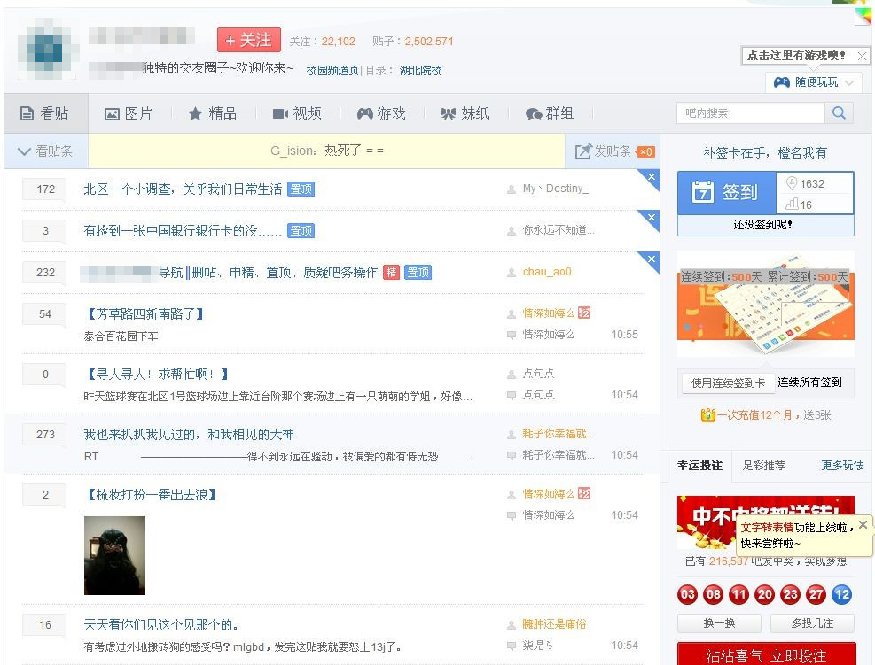
图1-1某高校百度社区
百度社区：百度高校社区主要承载形式是贴吧，现状是大多数高校都具有各自的校贴吧，但是据统计调查,百度贴吧仅仅局限于高校内部的信息交流和校内的趣闻事迹。
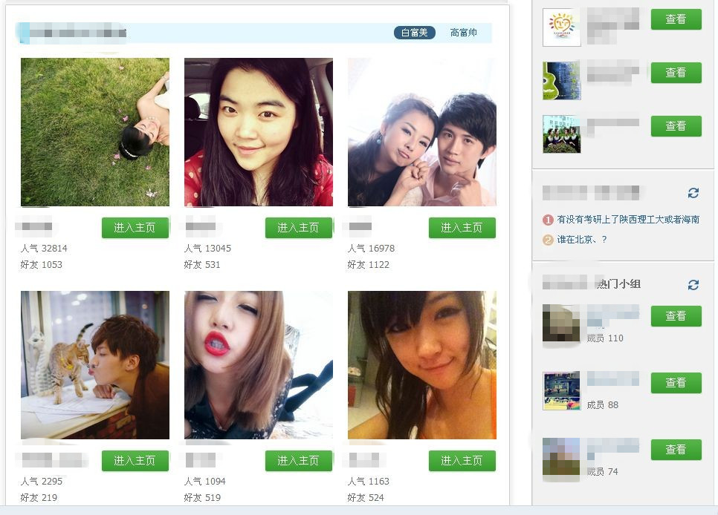
图1-2某高校人人社区
人人社区：可以联系于各个高校之间的学生交流但是同样的仅仅局限于交流或者学动态，无法准确的联系到线下商区活动。
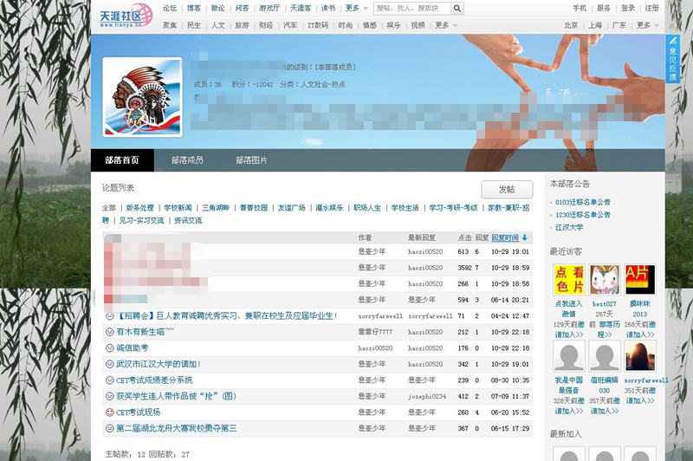
图1-3某高校天涯社区
天涯社区：和以上两个社区大同小异，仅仅局限于线上的交流。

我们所做的高校社区服务平台的优势：集高校交流，服务，线上线下于一体的服务体系。
就我们所处的环境而言，我们团队的成立是当前所需的，并且符合我们所需的专业知识，是将理论与实践相结合；目前存在的高校社区普遍设计板块单一，功能单一。时代的变迁赋予了当代大学生不一样的涵义，同时也给了当代大学生不一样的思考环境，改变当代大学生的思考方式。科学技术是第一生产力，我们致力打造完美的社区，在集微汇高校社区服务平台中，线上模块多元化,多方面的便民服务体系，线下活动紧密相连；在这个过程中我们会不断的努力，吸取已经成功社区的经验，并且在原有的基础上不断创新；力争打造面向高校的完善社区服务平台，服务高校。就现今高校教育而言，知识的教育远远比素质教育的投入高，吸取历史的经验，将团队融入广大的学生群体，自下而上影响周边居民，远比自上而下的服务学生群体容易得多。建设全面发展的社区平台。

二、集微汇创业团队的基本情况
- 团队简介
- 集微汇创业团队成立于2013年12月，启动资本为3万元，工作地点在高校校园及周边。
- 集微汇创业团队是一个集制作、代理、策划、创意、调查、消费、咨询等等为一体的综合性服务创业组织。
- 我们的业务范围主要是校园内及周边地区或者是与在校大学生联系极为紧密的生活服务。

- 团队宗旨
- 汇集一切，分享快乐。

- 团队目标
- 挖掘并整合某高校校园内部的服务资源，着力于将其打造成为为全体师生提供全方位周到服务的高校社区服务平台。通过学生创业组织集微汇的统一管理，使学校内部的服务资源规范化、集约化、诚信话，清扫校内服务资源的良莠不齐的现状，提高学校的整体环境。
- 通过规范化的商业活动，保证校内商业信息的安全性，使学校在管理时有针对性，确保信息更快速、安全、准确的流通。
- 集微汇将面向市场推出社区网服务，提高某高校在社会上的知名度，打造代表高校大学生创业成果的窗口形象。

三、经营理念

(一)基本信条

汇集一切微小的力量，创造大的奇迹！

在集微汇的发展中，始终坚信聚少成多的信念。每一个小小的创意都是难能可贵的，就像一条条细小的河流，汇聚成广阔的海洋。集微汇的力量正是源于这一点一滴微不足道的力量！
- 做事模式

强大的领导力，完美的执行力，超强的凝聚力。

领导力量的强大直接决定整个团队的走向，强大的领导力决了集微汇正确的方向；完美的执行力保证任务的完成质量，给每一个客户完美的服务；超强的凝聚力是一个优秀团队必不可少的，所有人向着一个方向努力，汇集微小力量，创造大奇迹！

(三)创业精神
整合
创新
分享
挑战
整合现有的资源，去粕取精。从中吸取先行者的经验。
不断的创新，将自己的核心以及特色服务融入已经整合的资源中。
勇于挑战任何困难，不到最后一刻决不放弃。不断挑战高目标。
社会责任感，善于分享每一个成功的案例。不断学习，不断进步。
- 集微汇的管理部门
- 团队介绍

1、组织结构
执行董事
人事部
市场部
财务部

管理部
综合办

创业顾问：

深圳实泰实业有限公司华中片区总经理兼湖北省妇女文化协会发起人张科成

执行董事

冯劲启，男。曾经担任戴尔中国亚太服务中心厦门分区市场部经理、中原地产代理有限公司武汉分区项目经理、深圳实泰实业有限公司华中市场武汉片区主管等职。对于互联网、代理、直销等一系列商业模式有自己初步独立的想法，任职公司执行董事。

● 执行董事的主要职责：

主要负责综合协调和管理创业团队各部门之间的合作，对各部门的工作进行监督，同时也接受各个部门的监督，定时召开团队的决策会议，对团队对的决策作出最后的决定。接收学校的监督，做好与学校的交流工作，定期向学校报告创业团队的发展状况，支持学校的管理工作。同时，负责团队对外的各种公关工作与涉外工作。

● 主要工作内容：

督促团队成员的工作，鼓舞团队成员的工作热情，听取团队成员的意见，综合决策各种工作的运行。代表团队与学校进行交流，协调统一好各方面的工作。代表团队与商业合作伙伴的的高层交流，做好团队的涉外公关工作。

● 工作目标：

领导集微汇创业团队齐心协力建设高校校园社区服务平台，规范校园内部的服务资源，提高校园内的整体环境。打造代表某高校大学生创业成果的社区网，让集微汇走出某高校，接受社会的挑战。

人事部

李新源，男。曾参与大学生招生以及高校HR等职。善于与人沟通，了解学生心理。任职公司人事部经理。

● 人事部的主要职责：

1、负责创业团队成员的招募工作，对部门缺员进行推荐或招聘，为创业团队找到最合适的人才。

2、负责执行及规划团队成员培训工作。、

3、考核团队成员的绩效，并提出改进意见。

4、负责团队成员档案的整理、记录、收集、存档和保管工作。

5、与学校有关职能部门保持联系，及时同校方交流团队的发展情况，保证团队良好的外部环境。

市场部

张鹏，男。曾经独立创办VV设计工作室，同新东方，文都考研，三环驾校，万达广场 等企业签订长期合作合同；对公司的市场开发和拓展有独到的体系。任职公司市场部经理。

● 市场部的主要职责：

1、确保营销系统整体高校运行，开发和拓展业务

2、确保营销队伍的秩序与活力，建立健全激励与约束机制

3、组织、开展各项市场调研工作，收集整理分析区域内竞争产品、消费者和相关政策信息，为管理层提供决策建议

4、协调并整合各部门的相关资源，实现利润最大化

5、开发大客户，培育客户群，提高销售业绩。

财务部

郭羽辰，女。江汉大学商学院会计学专业年级第一名；曾经参与武汉市市属高校创业大赛，担任团队财务，取得了第二名的好成绩。任职公司财务部经理。

● 财务部的主要职能：

1、熟悉和掌握有关财务会计法规，负责、登记填写公司业务产生的相关财务资料。

2、对各项经营项目的经济事项办理收支核算时，按财务管理制度和财务收支管理制度等相关规定进行严格审查。

3、负责应付税金的核算，按照国家规定的税种个税率及时缴纳税金。

管理部

胡朗，男。曾经任职富士康集团广东片区东莞分区管理部主管，龙翔家居市场营销部分管；逐步建立起自己独到的管理体系。任职公司管理部经理。

● 管理部的主要职能：

1、对于创业团队内部的行政管理，人力管理。

2、管理部下设行政小组、人力小组专职人员，各负其责对创业团队内部的行政，人力提出规范的建议；适时整改团队内部人员结构，达到人力资源最大化的利用率，避免人力浪费。

综合办

卢渊，男。曾在河北保定医药有限公司担任企业策划一职，成功预判江苏药业市场发展，有强大的策划，整理能力。任职公司综合办经理。

● 综合办的主要职能：

1、负责整个团队成员在工作时的后勤工作。

2、负责每一期平台活动和日常管理工作。

3、负责整合整个创业团队的档案，文件、

4、负责组织创业团队学习最新政府政策以及法律法规。

- 员工情况
周星杰：男。曾经参与武汉市市属高校创业大赛，担任团队财务，取得了第二名的好成绩。
肖芃：女。江汉大学商学院金融专业，多次参加江汉大学辩论赛，对市场金融具有理性的分析。
方颖：女。江汉大学法学院法学专业，专业成绩优异；熟悉各项政策法规，把握公司运营情况。
朱忠盼：男。认真负责，曾多次参与校活动的开展与举办，并且获得优秀团干称号。
金辉欧：男。江汉大学机电一体化专业，具有较强的专业技术；对于管理体系曾深入学习。
黄廷军：男。老实本分，做事踏实刻苦，认真负责。
安康：男。性格开朗，思维活跃；对于网络营销业务熟悉。
肖思鹏：男。任职学生干部，了解学生思想，客户管理能力较强。
王小良：男。热衷参加校园社团活动，了解社团运作基本状况。
胡佳佳：女。江汉大学设计学院学生干部，日常报表业务熟悉，善于组织各项会议的开展。
章瑜：女。刻苦细心，思想见解独到，善于提出团队发展问题。
赵彬彬：男。江汉大学现代艺术学院优秀毕业生，多次获得校奖学金，校长奖学金获得者。思想全面，性格成熟，善于为公司整体方向提出中肯建议。
陈真：男。老实本分，江汉大学设计学院动画专业，较强的动画制作功底，公司技术后台人员。
杨炼：男。思维活跃，江汉大学环境艺术景观设计专业，较强的专业功底，公司技术创意人员。

- 项目概况
项目选址：
项目立足某高校内部，某高校作为片区内部唯一一所综合性高校，竞争压力对比较低；对于一个刚刚成立的公司而言，避开激烈竞争，逐步完善公司业务以及公司发展方向是一个较为正确的选择。某高校内部资源丰富，创业政策扶持力度强，适合高校创业。
项目定位：
集微汇作为高校社区服务平台，本身的性质决定其定位为第三产业。面向高校学生以及社区居民的服务。全方位，多元化，涵盖衣食住行，吃喝玩乐，学习培训等几个大板块；做到规模最小，涵盖面最大的社区平台。
项目服务：
高校社区平台作为交流、消费、社交的平台，线上服务全面，线下服务以人为本。集微汇高校社区平台不仅仅是一个服务平台，更是生活的好帮手。
竞争对手：
集微汇高校社区服务平台载体为APP以及PC，所以面临的竞争大部分来自门户网站或者现有的APP客户端。例如：百度社区、淘宝网等等。这几个社区发展完善，电商模式成熟，但是并没有细化到每一所高校，所以我们的优势是从高校出发，夹缝中求生存。

五、集微汇的产品与服务

（一）集微汇旗下代理服务

1、集微汇关于某驾校代理服务

我们通过联系高校周边驾校资源，进行资源整合，同时开展驾校团购的业务。现在市场报考驾校不仅有高额的费用还有乱收费的现象，集微汇就这一现状进行整合，并且取得了广大消费者的一致好评。

此服务项目不仅仅保障了驾校学员的合法权益，而且针对高校学生无收入群体提供大量的优惠。完全符合我们汇集一切，分享快乐的核心理念。我们致力打造完美服务平台。

驾校代理服务实际操作流程：

1、学生通过APP平台了解基本信息

2、集微汇负责人员进行讲解相关流程

3、集微汇负责人员带到驾校进行实地考察，了解具体合同细节

4、和集微汇公司签署相关权益保障，再由学员和驾校签署协议

5、缴费报名学车

图2-1某学员参与驾校团购协议书

2、集微汇关于某培训机构代理服务
（1）高校市场分析
目前某高校拥有20000名师生，每年有超过8000人报名各项培训进行学习。我们针对某高校附近的所有培训机构进行整合，分析；推荐出教学实力最强，最实惠，最诚信的培训机构供某高校学生选择，避免不必要的财产损失。
遍布某高校周边合计有不下于30家各类培训机构，其中难免产生诚信问题以及学员和培训机构之间的纠纷。对于某高校学生而言，属于弱势群体，面对纠纷往往会造成财产的损失。集微汇代理服务保障某高校学员的培训权利以及财产安全，作为某高校学生最强大的咨询部门和后盾。
- 集微汇代理某培训机构合作细则
集微汇秉承诚信服务，惠及大众的原则同某培训机构进行洽谈。为消费者创造利益，坚定本身理念。合作情况如下：
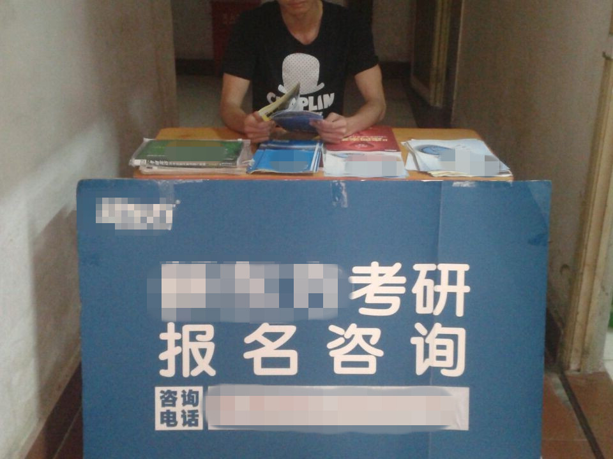
1、集微汇与相关代理机构签署相关合同
2、集微汇根据签署公司的要求在APP里面上传信息，并通过学校摆台进行招生
3、集微汇负责人和学生谈相关报名细节并签订相关协议
4、缴费报名上课

（二）集微汇旗下开发服务

集微汇关于某政府部门开发服务

集微汇立足科技创业，坚定科学技术是第一生产力的总体方针。在开发服务这一方面与社会各个企业、部门进行合作；并且取得了一定的成绩。

在当代信息互连高速发展的年代，信息技术已经成为了每个企业必不可少的一个版块。集微汇自主研发，创新；具有独立的信息开发团队，可以满足大部分的信息基础建设。以下，是集微汇与某政府部门合作开发服务细则：

1、同相关需求部门谈定相关合作细节

2、签署相关保障协议

3、集微汇公司技术负责人员进行产品开发

4、交予相关客户审核

5、收费

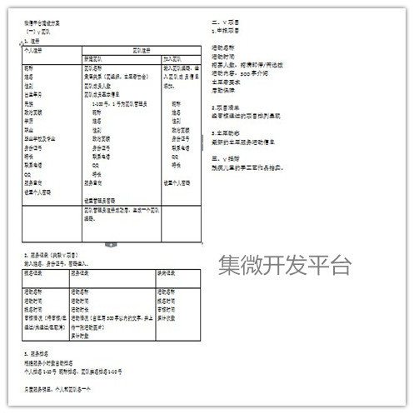
- 集微汇旗下数码服务

集微汇搭建集微数码推荐平台服务
据市场调查显示平均1000个人里面，有635人每年会更新数码设备，每更新一次数码设备花费2000元到8000元不等。其中1000人里面，高校学生占的份额高达78%；同时高校学生作为无收入群体，在这一方面又是必须消费群体；集微数码推荐整合数码市场，以最低的价格拿到最优的数码产品，惠及广大的高校社区居民。



集微数码推荐分为两个项目。
- 集微数码订购

1、在集微汇APP平台上搭建集微数码平台提供数码信息

2、学生通过APP平台了解到所需数码产品联系集微汇负责人

3、有意向购买产品的学生先进行产品预订

4、收到产品后认为满意的情况进行付款交易

（2）集微数码推荐

1、集微汇负责人员为不同专业的学生在APP里面进行数码产品定制

2、学生通过APP平台了解到所需数码产品联系集微汇负责人

3、有意向购买产品的学生先进行产品预订

4、收到产品后认为满意的情况进行付款收货
- 集微汇旗下生活服务

集微汇搭建集微生活卖场平台服务

集微汇高校社区平台立足点在某高校，每年某高校开学会有8000到10000人入学，带来的生活用品消费在80000到100000元不等。集微生活卖场以整合生活必需品的种类，进行打包销售，方便学生也可以惠及社区居民，同时也可以为创业本身创造效益。

集微生活卖场服务细则：

（1）新生预订
- 当前学年新生提前通过APP或者PC预订
- 整套生活必需品打包在开学时候送达新生寝室
- 确认收货，付款交易
- 日常所需

1、学生通过线上咨询，了解自己所需品

2、电话订购或者APP、PC订购

3、送货上门，付款交易

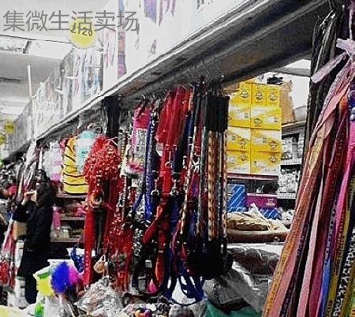
- 集微汇旗下娱乐服务

集微汇搭建集微电竞平台服务

电子竞技运动就是利用高科技软件硬件设备作为运动器械进行的人与人之间的智力对抗运动。通过运动，可以锻炼和提高参与者的思维能力，反应能力，心眼四肢协调能力和意志力，培养团队精神。电子竞技玩家主流人群为在校大学生，因此由校园高校社区平台来做电竞赛事变成市场的趋势。

以下，是集微汇开展集微杯电竞赛事：
- 通过APP提交报名信息
- 确定报名信息，上交报名费
- 整合参赛队伍，组织抽签
- 分初赛、复赛、半决赛、决赛、场外赛进行
- 比赛结束，发放奖品
- 在APP以及PC发布比赛相关信息，持续报导


- 集微汇旗下旅游服务

集微汇关于旅游平台搭建服务

全国旅游工作会议于2014年1月6日举行，会议总结了2013年的旅游工作，同时，也对2014年旅游业的发展趋势做了一个简要分析。
国家旅游局局长邵琪伟在会上介绍，预计2013年全年中国的旅游收入可以达到2.9万亿元，国家的旅游人数达到了32.5亿人次，出境旅游的人也是越来越多的，达到了9730万人次，入境旅游的外汇收入达到了478亿美元，新增的旅游直接就业人员达到了50多万人。2013年旅游法的出台和实施，标志着中国旅游业法制化建设实现了根本性的突破，进入了依法治旅、依法兴旅的新阶段。值得注意的是，旅游投资在快速的增长，2013年全国的旅游直接投资是达到了5144亿元，其中民间资本成为旅游投资的主力，大约占到了57%。
从全球旅游业的发展趋势来看，全球旅游业的发展趋势呈现这样一些特点，首先是加快发展旅游业现在成为很多国家的战略决策，中国是把旅游业定位成了战略性的支柱产业和现代服务业来加以培育，出台了《旅游法》。美国是发布了国家旅游发展战略，提出了促进旅游业发展的一揽子措施，包括针对中国游客的签证便利化措施，同时还增派了50名的领事官员来华工作。俄罗斯政府也是批准了2011-2018年的发展旅游业目标计划。
从全世界范围来看，第二个特点就是旅游业在GDP中所占的比重持续提高。
第三个特点是世界旅游业的发展重心在逐步的东移，在2012年时，欧洲仍然是最大的入境旅游目的地，占全球的比重达到51.6%。未来来看，预测亚洲的旅游市场国际有客接待量会占全球比重到2020年达到30%，2030年将超过36%，而欧洲的比重将分别会降到49%和41%。
另外，从全世界范围来看，旅游业还呈现了一个特点就是融合发展的趋势明显，在经济全球化的带动下旅游跨国界、跨领域、跨行业、跨产业、跨部门融合发展的趋势是日益明显了。
从全世界范围来看，中国旅游业的外部环境进一步优化，同时大众化的旅游发展趋势更加明显。同时，旅游业成为产业投资的热点领域，诸如上海迪士尼，它的总投资是290亿元，目前以已经完成了131亿元的投资；另外还有一笔大投资的项目就是，云南打造十大立体文化旅游项目，项目总投资是大约达到了2000亿元。
中国未来旅游特点会呈现新趋势，旅游业的新产品和新业态层出不穷，像海洋旅游、自驾车旅游还有房车旅游等新业态正在成为引领旅游消费增长的重要的领域。所以总体来看2014年旅游的发展总体形势仍然是机遇和挑战并存，机遇大于挑战。
综合上述旅游业的发展前景而言，高校旅游现在日益强大，搭建高校旅游服务平台等于把握住了高校旅游行业的市场份额，集微汇旅游平台的搭建服务是符合现在社会发展，顺应时代潮流的产物。
旅游平台搭建细则（正在进行）：
- 到本地相关部门办理旅游所需相关执照
- 通过APP以及PC宣传搭建校内线下旅游平台
- 吸纳平台会员，分享旅游趣事，扩大旅游眼界
- 定期组织会员出行
- 集微汇旗下创意服务

集微汇创意服务
集微汇创业团队竭诚努力为客户提供详细准确的行业咨询服务，包括数据调查资料，分析结论。从而使的客户的投资更科学、合理、全方位与消费者沟通，这也是一个全部由高校在校大学生组成的创业团队可以生存与发展的根本原因。
我们的团队成员皆为高校在校大学生，在自身的知识和经验方面独具一格，充满年轻人的活力和激情，天马行空的想象力和创造性思维以及超强的执行力是我们的最大特点。我们设有自己的研究机构，着力于开创自己团队的运作模式，建立自身文化内涵，强化诚信品牌意识
为客户提供准确、科学的市场调查，保证客户利益。集微汇创业团队因自身特点具有业务成本上的优势，能把客户所需的创意以最低的价格做到真正的优质价廉。
集微汇创意服务涵盖面（正在进行）：
- 室内装修设计
- 城市景观设计
- 平面广告设计
- 动画广告视频制作
- 工业造型设计
- 商业活动策划

- 核心竞争力或技术优势
- 集微汇核心竞争力
线上服务和线下服务同时开展，弥补现有线上商业模式线下服务的缺失；多样化发展社区，以多元化的服务来服务高校社区，建立独具特色的服务体系；保证集微汇有经久不衰的竞争力。
- 集微汇服务优势
1、对点服务：每一所高校建立相应的高校服务社区。直接性的点对点服务。
2、优惠服务：集微汇倡导为学生提供最大的优惠，不论是日用品，数码产品或者是教育培训等等均为学生寻求最大让利点。
3、多元化服务：高校社区特点是流动人口更新频率较快，线上线下多元化的服务保障社区居民在社区几年或者多年以内的生活所需以及学习需要。
- 集微汇团队优势
1、集微汇各高校团队立足于高校，更加方便各个方面的项目实施。
2、集微汇大量工作人员都是高校学生更加便利和学生交流，和更加了解学生的需要，同样的各个方面的宣传工作也同样可以第一时间推广宣传。
3、集微汇公司成员汇集高校各个学院，专业姿势丰富，满足集微汇各个项目的需求。
（四）集微汇经营方向
1、代理服务资源整合
2、生活日用品资源整合
3、旅游产业资源整合
4、数码电子用品资源整合
5、创意设计产业
6、电子竞技高校赛
7、互联开发产业
（五）集微汇市场前景
立足我国现有高校，高校居民更新速度快，把握第一手客户资源；并且高校消费群体在未来是一个稳定消费群体，社会经济建设越强，高校群体消费里也就越强。我国高校高等教育现处于高速发展阶段，高校市场不会被任何一个市场取缔或者覆盖；所以集微汇立足高校正好预示了集微汇稳定发展的前景。并且集微汇公司于2014年3月同三环驾校、新东方、万达广场等企业签订长期合作合同；公司前景发展业务稳定。
- 集微汇营销策略
- 目标市场分析
集微汇立足高校市场。现某高校出现个别线上社区的服务，但是线下服务跟进的缺失也正是这些项目的缺陷。集微汇创业团队遍布某高校不同的学院，大力赞助校内各种活动，提升知名度，捕获市场份额；高校市场消费主体为高校学生，学生作为无收入群体，最大的优惠正是学生选择消费的主要因素；并且面对线上消费的风险，学生更倾向于当面交易；所以集微汇以优惠让利学生并且点对点送货到寝室的服务必然会使集微汇稳定的立足高校市场。
- 环境分析
众所周知，在大学校园里，能力远比知识更重要，这就需要一个平台来让同学不断学习、锻练和展现自我、从而增加能力。学校里面的社团和学生会对同学来说已经没有多大诱惑了，所以同学需要创业平台来为自己铺路。勤工助学是很多大学生都想做的事情，一来可以减轻父母的负担，二来也可以向他人证明自己的自立与成长，但是据调查显示，校内能提供的勤工助学岗位是非常有限的。这就只有通过自己的努力来开拓另外一种勤工助学的渠道,不仅可以帮助到更多的同学还可以真正自立自强！
- 客户行为分析
对某高校学生消费结构的调查中，可以看出某高校学生的大部分消费用于吃的方面，占总月生活费的50%以上，除了购买日用品、衣物、购买学习资料等方面，某高校学生在其他消费方面则呈现出多元化的趋势：休闲娱乐、人际交往、上网、通讯等消费占有一定比例。但是学生用于休闲娱乐、人际交往的费用相对较少，大部分学生人际交往是为了庆祝生日、获奖学金和恋爱需要。而休闲娱乐方面上，大部分学生更倾向于看电影、去旅游、去KTV；而集微汇高校社区服务平台更显得经济实惠。当代大学生的消费观渐渐由“节俭”变为了“享受”，在这样的背景下，集微汇面对的高校消费群体更注重服务的优质。以同样的价格，更全面，更优质的服务更容易捕获客户的忠诚度。
（四）营销方式及策略分析
平台推出初期：
平台刚推出市场难免有以下问题，第一消费者对其不了解，由于不了解所以消费者不会随意改变自己的消费习惯去消费陌生的品牌。所以在平台初期的营销中以捆绑宣传、品质宣传、试用宣传等营销方式为主。
捆绑宣传如捆绑同行业知名品牌、名人等进行宣传，如对比现有成熟的社区平台推出本身平台的优势。若是遇到一些热门的事件，借这事件进行平台关联宣传，正如品牌联播营销机构倡导的名人效应想吻合。初期品牌宣传采用关联宣传的方式，完全能够起到事半功倍的效果。
平台推出中期：
平台运行中期也就是进入了正式的销售期，消费者已经熟悉产品，并且市场占有率也有一定的份额。
这一时期在利用初期营销方法的基础上开始进行一些口碑的宣传。口碑宣传的好坏可以直接影响到平台的推广进度，口碑宣传可以借用一些公益事件、用户真实口碑宣传等等。如利用平台本身参与到社会公益事业的建设中去，或者采取用户反馈的方式进行营销推广。
平台推出成熟期：
成熟期的平台呈现出流量增长浮动不大，进入一个相对稳定的时期，在这时候对平台的宣传更多的在于开拓新市场和开拓宣传点，对平台进行创新，在留住原有客户的基础上吸引新客户，满足顾客的个性化需求。可以对网络宣传渠道进行拓展和对平台宣传要点进行拓展。
针对每个时期进行针对性的宣传是平台营销的核心要素，集微汇高校社区服务平台必将这一核心要素诠释到淋漓尽致。
- 长远规划
集微汇科技有限公司立足高校，以点状发展，向四周扩散；开展集微汇高校社区服务平台的各项服务；公司所在地武汉拥有230多家高校。目标在一年之内完全铺开某高校的社区服务，以某高校已有的资源开发其他高校，实现连锁模式的平台搭建方案。预计三年内占有10所高校市场，并且转型为开发独立品牌（品牌涵盖现有代理业务大部分产业，例如：集微驾校，集微培训等等）的综合性平台。
- 收入和盈利模式
1、线下收入和盈利模式：
高校消费群体基数庞大，快销品市场规模强大，让利高校消费群体获取大部分市场，实现薄利多销的模式。开展各项代理业务，涵盖房源、培训、销售等等，借助现有成功企业的市场赚取代理费用。搭建旅游、娱乐平台，开发高校团购市场，打造独立自主品牌的业务，抢占高校消费市场。
2、线上收入和盈利模式：
集微汇拥有独立的APP平台和PC平台，对高校附近的市场进行招商，获取广告费用；并且开展加盟业务，不仅可以增加公司加盟收入，而且可以更快的铺开高校市场。

- 财务分析
- 股本结构与规模
公司注册资本4万。
股本规模  股本来源 | 后期融资 | 创业小组
金额 | 0.6万 | 3.4万
比例 | 15% | 85%
股本结构中创业小组投入股本占总股本的85％，后期融资万元占总股本的15％。
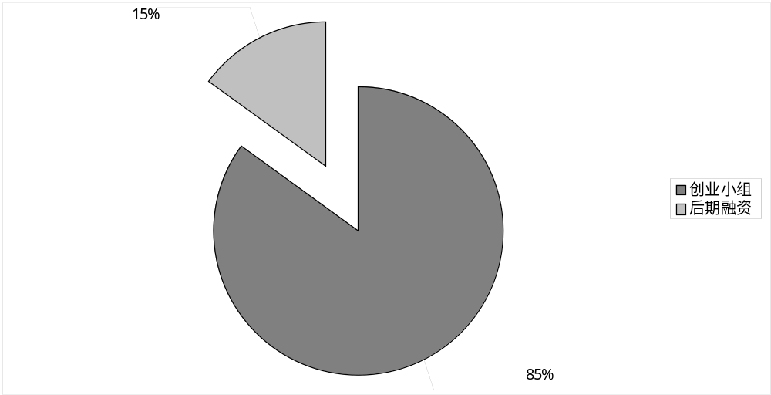
图表
筹资形式
吸收直接投资：由创业小组出资3.4万和其他合作伙伴出资0.6万直接出资设立公司
资金来源
资金来源
创业小组 | 后期融资
3.4万 | 0.6万

- 资金来源与运用
财务管理目标：利润和投资收益最大化
投资预算：线上：网页，APP，手机平台技术研发及后期维护费用，公关费，交通补助费，宣传费用，执照办理、保险、税务等公共事宜，员工工资开支，赤字经营准备金。
线下：数码产品，生活用品采购支出培训旅游公关费用，创意平台技术支持费用，专业技术人员工资，电子游戏竞技工作室宣传费用，互联网开发技术支持维护费用。水电消耗费用，宣传费用，执照办理、保险、税务等公共事宜，员工工资开支，赤字经营准备金。20平方米办公室租金，水电费，办公用品费用。
具体预算分析：（单位：元）始于2014年4月1日
A.线上：1.APP平台：初期在简网上运营，花费2000元，后期建设独立互联网平台，开发费用约5万元，后期维护2万元每年。
2.网页平台：开发费用2万元，维护费用每年5000
3.手机平台：开发费用2万元，维护费用每年5000
4.技术人员工资及技术投入：平台开发技术人员3-4人，工资共计6-10万每年
平台技术创新研究约15万，每年8万后续研究费
B线下：1.数码：业务运营于2014年1月，数码产品购入，每部设备约3000元，每月可卖
出 6台 ，共计每月18000元。
2.生活用品：业务运营于2014年1月，生活用品购入约2000元
3.培训：a新东方，文都教育，驾校，公关费车旅费1000，宣传费用2000，员工工资2000
4.旅游：公关费500，宣传费1000，安全保障费用1000
5.创意平台：室内，景观，动画，平面，工业造型，服装等各个创业设计人才工资底薪800，加创意5%提成
6.电子竞赛工作室：公关费500，宣传费1000
7.互联网开发：a.APP平台：初期在简网上运营，花费2000元，后期建设独立互联网平台，开发费用约5万元，后期维护2万元每年。
b.网页平台：开发费用2万元每年，维护费用每年5000
c.手机平台：开发费用2万元每年，维护费用每年5000
d.技术人员工资及技术投入：平台开发技术人员3-4人，工资共计6-10万每年平台技术创新研究约15万，每年8万后续研究费
e.微信平台：开发费用8万元每年，维护费用每年5万
C.日常支出：人员日常工资：执行董事：每月1000元，各部门主管5人，每月800元，其他普通员工14人，每月500元。20平方米办公室第一年无租金，第2-4年租金15000，第4年以后30000元。办公用品1000元每月，水电费1000元每月，第一年免水电费。租赁仓库费用每年4.5万
利润分析：（利润=营业收入+营业外收入-营业成本-营业税金及附加-销售费用-管理费用-营业外支出-所得税费用）
第一阶段：培养期（6个月）
线上：
- APP平台格子铺盈利1000元，外卖商铺入驻若盈利200元每家每月，
- APP平台外卖业务试运营阶段
- APP平台“惠生活”业务试运营阶段
- APP平台兼职全职信息整合中介，提成1000元
- APP平台电子竞赛业务5000
- APP平台商业加盟业务启动中
线下：
- 数码产品销售1-2台，收益2000元
- 生活用品4800元
- 培训业务 新东方代理 10-20人 每人200元每月
- 文都考研代理 10人 每人300-500元每月
- 驾校代理20人，每人200元每月
- 旅游代理 1000元每月
- 创意平台 每月10单以下，每单2000至3500元
- 互联网开发 1-3单 每单3.5万元
- 电子竞赛工作室盈利3000元
第二阶段：成熟期（12个月）
线上：
- APP平台格子铺盈利2000元，外卖商铺入驻若盈利200元每家，按营业额提成10%
- APP平台外卖业务，入驻商家15至20家，每家入驻费200元按营业额提成10%
- APP平台“惠生活”业务入驻商家15至20家，每家入驻费200元按营业额提成10%
- APP平台兼职全职信息整合中介，提成3000元
- APP平台电子竞赛业务8000
- APP平台商业加盟业务5家以上，第一年加盟费6000元，第二年20000元，第三年 20000元。
线下：
- 数码产品销售8台，收益4000元
- 生活用品旺季一个月，即9月开学时，400000-﹙10×8000+10×8000﹚=240000淡季7个月3000×30=90000
- 培训业务 新东方代理50人 每人200元每月
- 文都考研代理 20人 每人400元每月
- 驾校代理30人，每人200元每月
- 旅游代理 3000元-5000每月
- 创意平台 每月10-20单，每单2000至3500元
- 电子竞赛工作室盈利6000+3000元
- 互联网开发 5-8单 每单3.5万元
第三阶段：巩固期（18个月）
线上：
- APP平台格子铺盈利6000元，外卖商铺入驻若盈利200元每家，按营业额提成10%
- APP平台外卖业务，入驻商家50家以上，每家入驻费300-350元按营业额提成10%
- APP平台“惠生活”业务入驻商家50家以上，每家入驻费300-350元按营业额提成10%
- APP平台兼职全职信息整合中介，提成3000元
- APP平台电子竞赛业务10000以上
- APP平台商业加盟业务30家以上，第一年加盟费6000元，第二年20000元，第三年20000元。加盟商营业额约10万元每年，提成2-3万每年每家。
线下：
- 数码产品销108台，收益6000元
- 生活用品生活用品旺季一个月，即9月开学时，400000-﹙10×8000+10×8000﹚=240000淡季7个月3000×30=90000
- 培训业务 新东方代理 200人 每人200元每月
- 文都考研代理 50人 每人400元每月
- 驾校代理50人，每人200元每月
- 旅游代理 8000-10000元每月
- 创意平台 每月40单以上，每单2000至3500元
- 电子竞赛工作室盈利5000+15000元
- 互联网开发 10单以上 每单3.5万元

- 盈利能力分析
盈利潜力：盈利潜力大
宏观上：
- 大学生消费群体逐渐成长壮大，高校社区服务平台也正在各大高校逐渐形成，而且每年国内大学生消费市场还在持续扩大。2011-2012年中国的大学生人数增加了8.6%以上，已经超过了300万，中国的大学生市场有着巨大的增值空间。
2.随着中国经济的繁荣昌盛，大学生家庭条件渐趋优渥，信息交流日益频繁，通过调查发现，某高校的学生网络平台的运用也日渐增多，越来越多的大学生将成为高校社区服务平台的消费群体。
3. 平台立足高校，以点状发展，向四周扩散；开展高校社区服务平台的各项服务；公司所在地武汉拥有230多家高校。目标在一年之内完全铺开某高校的社区服务，以某高校已有的资源开发其他高校，实现连锁模式的平台搭建方案。
微观上：
1）培养期：
1.市场占有率逐步提高，在江大知名度提高，在学生中的认可度提高。
2.在学生心目中树立了良好的形象，成为他们购物，兼职，交流的首选平台。
3.保有一定人气，成为学校信赖的校园教育平台。
4.物美价廉，吸引大量学生。
2）成熟期
1.丰富现有活动，为同学们提供更加多样的服务
2.将平台推广到各大高校，形成连锁效应
3.寻求校内社团以及企业合作，进一步扩大自己的影响力
4.进行产业转型打造独立的数码、培训等独立品牌
3）巩固期
1.巩固现有的独立品牌
2.在全国范围内推广高校社区平台，预计三年内占有10所高校市场，以某高校已有的资源开发其他高校，实现连锁模式的平台搭建方案。
成本回收周期：前6月

- 风险及规避风险
风险分析与管理对策
技术风险
技术风险主要为技术开发风险。集微汇制作APP以及后期发展的相关网页需要前期需要简网的技术支持。因此从简网独立后会产生技术所需要的相关技术不配套、不成熟，技术所需要的相应设施、设备不够完善。由于这些因素的存在，影响到创新技术的适用性、先进性、完整性、可行性和可靠性，从而产生技术性风险。
风险管理对策
（1）利用之前已经试运营的APP，结合使用者意见进行修改。管理层把握时机，在我们公司有足够的技术与资金之后，再从简网独立。
（2）建立风险投资体系，应对因为技术开发能力上的不足，相关配套设施不完善而导致而导致的技术开发资金投入不足的现象我国政府设立了中小企业创新基金，也有些投资公司慢慢兴起，为高新技术进行风险投资。我们可以向其贷款来避免技术资金不足现象。
（3）同时利用集微汇立足于学校的优势，在大学中寻找网络技术人才。利用在校大学生的优势，积极遇到技术问题可以像老师进行咨询，来增加我们的技术水平。
市场风险
市场风险主要体现在类似产品竞争上。目前，网络成为了人们沟通交流生活的重要工具，在国家政策已经成功案例的吸引下，进行资源整合，建立服务平台的产业有很多，类似聚美优品、武大助手、当当外卖等。行业竞争激烈，并且大型服务平台占去了大部分的市场份额。据统计，在2011年第一季度网络交易中淘宝京东就占了4成市场。我们集微汇进入该行业将有一定的难度，所能占的市场份额有限。
风险管理对策
（1）我们将明确我们的目标人群就是85%的学生以及15%社会人士，紧紧抓住大学这一中心，在学校为中心扩散5公里的范围内把零散的细小的资源进行整合。相对于美团这种大规模代理来说，体现我们详细，有针对性的优势。
（2）我们将借助已经实行并且盈利的项目优势，在此基础上开展教育、兼职、团购等多元化的服务，将集微汇打造成一个集消费、交流、娱乐于一身的综合性服务平台。
（2）我们以网页或APP为载体同时将线上线下联系起来，执行部加强与学校周围商家的沟通谈判，提高服务质量。同时完善公司规章制度，提高服务效率，开展送货上门服务，给予学生更优质的服务。
人事管理风险
我们集微汇立足于学校，从学校中吸纳人才，其主要成员大部分为学生。学生平时课业繁重，存在工作学习无法兼顾的情况，以至于员工产生消极怠工现象。当学生毕业后，公司的人员会发生变化，公司的人员流动性大，从长远来看，并不有利于公司的发展。
风险管理对策
（1）与员工进行沟通，对财务部、人事部、秘书部、执行部的部门职权分化明晰，合理安排每个员工的工作量，协调各方的情况下做到效率最高。
（2）加强对管理人员组织结构、管理制度、管理方法等方面的内部培训、外部培训，提高其整体素质和经营管理水平
（3）发展在职员工培养新员工的方式，培养公司新生力量，减少因为人员流动性大而带来的公司不稳定现象。
（4）建立科学、实时、准确的成本核算系统和统计分析系统，满足经营分析、绩效考核和管理决策需要。
（5）倡导组织创新、思想创新，以适应不断变化的外部环境。
财务风险
财务风险主要包括筹资风险，投资风险和经营风险。
筹资风险指的是由于资金供需市场、宏观经济环境的变化，企业筹集资金给财务成果带来的不确定性。投资方因为某些不确定的原因减少或停止对我们项目的投资而导致公司资金不足，资金链断裂，使相关项目无法进行，甚至影响公司整体发展。
风险管理对策
（1）我们会借助我们自身的经济条件与各自的人脉来筹集相关的资金。同时可以去中小企业创业基金进行融资，同时可以去向银行借款等方式筹集资金。
（2）在财务预算中拨出专款，购买各种保险以规避可能遇到的风险，同时拨出专款来设立风险准备金，以防止因为流动资金不足导致公司网站的停运。
（3）加强对业务收入、业务支出、日常现金等的管理，在保持较高的流动性的基础上，减少资金占用，为公司扩大投资提供现金流。
投资风险
指企业投入一定资金后，因市场需求变化而影响最终收益与预期收益偏离的风险。例如我们公司在经营的过程中将会抽取公司的部分利润来扩大公司规模以及相关业务。其中可能会因为某些不确定的内部外部因素而导致实际收益与预期收益相比产生偏差，甚至投资失败，导致公司发展受到严重影响。
风险管理对策
（1）我们会加强对宏观经济环境的认识，时刻注意宏观经济政策的走向，避免政策因素对公司发展产生负面影响。
（2）公司的财务部要加强对财务风险的客观性认识，在进行风险投资之前制定详细的计划书，选择在合适的时候进行投资，尽可能的回避因为投资失败导致的公司问题。
（3）公司的监事加强对资金运行情况的监控，财务部要最大限度地提高资金使用效率；实施财务预决算制度，避免财务决策失误。
（4）公司的将抓住之前零售、驾校、培训等成功的代理项目，在保证已有项目盈利的同时，慢慢扩展相关业务。
经营风险
又称营业风险，是指在企业的生产经营过程中，供、产、销各个环节不确定性因素的影响所导致企业资金运动的迟滞，产生企业价值的变动。我们在线下提供代理服务，在某些因素的影响下，其相关厂商可能会使我们的供货渠道不稳定，无法满足消费者的需求，影响公司的业务。例如数码产品、零售物品等。同时由于我们提供的商品可能会出现质量问题，使消费者不满从而影响集微汇的信誉，影响公司发展。
风险管理对策
（1）我们将加强与厂商的沟通，同时采取多渠道的方式，保证我们的供货渠道的稳定性。（2）同时在选择厂商时进行层层删选，减少以致杜绝代理产品出现质量问题。
（3）通过现场展示项目成功的作品，例如电竞比赛、或者设计工作室的成果等，激励正处于观望状态的人群，促使他们改变态度，积极向项目靠拢。
（4）采取相应的优惠措施，降低项目的有关收费，例如：对前几名报名的优惠**元，对在平时表现突出的再次优惠**元等等 ，提高消费者的积极性。
资本退出方式
1、公开上市发行
公开上市发行即第一次向一般公众发行一家风险企业的证券，通常是普通股票。IPO是风险资本最理想的退出渠道，其投资收益也较其它方式高，大约占美国风险投资退出量的30％。无论风险投资公司还是风险企业的管理层都比较欢迎IPO退出方式，但IPO退出周期长、费用高。目前，我国企业上市有直接上市和买壳上市两种途径。如果公司发展态势良好并且已经到一定规模之后， 我们公司将争取5年内上市，促进进一步发展。
2.、兼并与收购
考虑到风险投资家在IPO后尚需一段时间才能完全从风险企业中退出，那些不愿意受到IPO种种约束的风险投资家们可以选择以其它方式退出。兼并收购便是其中之一。兼并收购分两种，即一般收购和“第二期收购”。一般收购主要指公司的收购与兼并：“第二期收购”指由另一家风险投资公司收购。这里最重要的是一般收购。统计表明，在退出方式中，一般收购占23％，二期收购占9％，两项合计占31％，但收益率仅为IPO的1／5。 如果有人能以反映企业真实价值得价格来收购我公司，我们会十分乐意接受。特别是如果收购方能给企业带来加速企业未来发展和提高未来收入的战略性资产时。可能的购买者是：一些网络服务公司、一些代理公司等。
3、风险企业买进
把拥有的股份转卖给风险企业是风险资本退出的另外一条途径。当风险企业走向成熟时，风险大为减少，银行资本将大举介入，高额垄断利润不复存在，于是可将股份转卖给风险企业家，此时所卖价款可能比通过IPO少，但费用也少，时间短，便于操作。风险企业可以个人资信作保，也可以即将收购的公司资产作担保，向银行或其它金融机构借人资金，将股份买回，风险投资家则成功撤出，将资金投向更有前途的项目。 在时机成熟的时候，公司管理层将采取适当的方式让管理层收购风险投资者的股份，让风险投资者在得到高回报以后，全身而退。

